

**《数据结构》 课程设计**

**题 目** 学生选课管理系统

**院 系** 应用技术学院

**年级班级**

**学生姓名**

**学 号**

**学 期** 2021-2022（一）

**任课教师** 黄 群

**二Ｏ二一年 十二 月十 日**

1. **引言**

**1.1 研究背景**

在这个现代化的世界中，计算机的应用无数不在，无论是在企业还是学校，甚至是在各行各业，计算机的应用无处不在。所以运用计算机来开发一些系统是必不可少的，这样既提高了学校的办公的效率，又能减少成本，而且又能让学生及时了解信息，保证学校的教学工作顺利有效的展开。。。。。。

1. **2 研究意义**

具体到学校中学生的选课，必须要能运用数据结构课程中所学内容去实现一个属于学生选课系统，。。。。。理解和运用结构化程序设计的思想和方法，利用流程图和N-S图表示算法，熟练掌握条件语句、循环、数组、函数操作，初步掌握开发一个小型实用系统的基本方法，学会设计一个较长程序的基本方法，将本课程所学的知识合理地运用于实践当中，了解一些书上没有的函数及使用方法。

2.需求分析

假定有N门课程，每门课程有课程编号，课程名称，课程性质，总学分，授课学时，实验上机学时，学分，开课学期等信息，学生可按要求（如总学分不得少于60）自由选课。要求设计一选修课程系统，使之能提供以下功能：

（1）课程信息录入功能（课程信息用文件保存）---------输入；

（2）课程信息浏览功能------输出;

（3）查询功能：（多种查询方式：一种、任意两种组合、三种都能满足）------算法;

(1)按学分查询

(2)按课程性质查询;

(3)按课程名称查询;

.。。。。。

3. 概要设计

本程序功能模块根据程序设计的需求，将程序划分为6个模块分别编写：

3.1 功能模块设计

(1)浏览课程信息模块

(2)查询课程信息模块

(3)进入系统进行选课模块

(4)选课情况统计模块

(5)录入选课信息模块

将备选课程信息录入

录入选课信息

已选信息

学生选课并记录

按学分查询

按课程性质查询

按课程名称查询

查询课程信息

选课信息

输出选课情况

选课情况统计

学生选修课程管理系统

输出文件全部信息

浏览课程信息

图1 功能模块图

3.2 主函数的流程设计：

学生选课系统执行主流程如图所示，先执行主函数

中显示菜单函数，通过循环和按键操作来执行相应的操作。

按键的有效键值为0~5之间的任意数值，其他按键为无效

输入。各个按键的执行功能为：

“1”：浏览已录入的选修课课程信息调用函数，browser();

“2”：通过不同的方式查找记录，调用函数search();

“3”：进入系统进行选课，调用函数xuan_ke();

“4”：查看课程已选情况，调用函数xuanke_information();

“5”：录入选修课信息，调用函数input();

“0”：退出系统；

4. 详细设计

4.1 程序中定义的数据类型

4.1.1 定义与课程有关的结构体

struct course

{

int num; /*课程编号*/

char name[20]; /*课程名称*/

char kind[10]; /*课程性质*/

int taltime,ttime,etime,mark,term; /*课程时间，学分，

开课信息等*/

};

4.1.2 定义与学生有关的结构体

struct student

{

int snum;/*学生学号*/

int cnum;/*所选课程编号*/

char cname[20];/*所选课程名称*/

};

4.2 算法分析

**4.2.1 void f1();**

函数原型：void f1();

函数源程序：

void f1()/*常用函数2*/

{printf("\n课程编号 课程名称 课程性质 授课学时 实验或上机学时 总学时 学分 开课学期:\n");}

函数功能及实现：此函数仅包含输出语句，在课程信息输出之前调用此函数，打印出表头信息

**。。。。。。**

**4.2.3 void browser();**

函数原型：void browser();

函数源程序：

/*浏览选课信息*/

void browser()

{

FILE *fp;/*定义指向文件的指针*/

struct course c;/*定义课程结构体变量c*/

if((fp=fopen("course.txt","r"))==NULL)

{

printf("\nCannot open course!\n");

}

f1();

for(;!feof(fp);) /*直到文件结束*/

{fscanf(fp,"%d %s %s %d %d %d %d %d\n",&c.num,&c.name,&c.kind,&c.ttime,&c.etime,&c.taltime,&c.mark,&c.term); /*将课程信息写入文件*/

printf("%5d%12s%9s%9d%12d%12d%8d%9d\n",c.num,c.name,c.kind,c.ttime,c.etime,c.taltime,c.mark,c.term);/*格式化输出*/

}

fclose(fp);/*关闭文件*/

menu();

}

函数功能及实现：此函数先定义指向文件的指针*fp,课程结构体变量c，通过if语句判断文件是否存在，在调用函数f1()，输出表头信息，通过for循环并使用fscanf函数将文件中的课程信息读出并通过printf打印到屏幕上，再通过fclose函数关闭文件。

**4.2.4 void search();**

函数原型：void search();

函数源程序：

/*查询选课信息*/

开始

打开文件查看学生选课信息

判断查询方法

结束

2

输入

按课程性质查

按学分查询

1

按名称查询

图2 查询功能流程图

void search()

{

FILE *fp; /*定义文件指针变量*/

struct course c;/*定义学生结构体变量c*/

int score;

char kind[10];

char name[20];

int b;

/*输入需要的查询课程信息的方式*/

printf("\n 1.按学分查询\n\n");

printf("\n 2.按课程性质查询\n\n");

printf("\n 3.按课程名称查询\n\n");

printf(" 请选择查询方式，输入选项数字：");

scanf("%d",&b);

for(;b<1||b>3;)

{printf(" 输入错误，请重新输入!");

scanf("%d",&b);}

/*按学分查询*/

if(b==1)

{

printf("\n 请输入您要查询的学分:");

scanf("%d",&score);

if((fp=fopen("course.txt","r"))==NULL)

printf("\nCannot open course!\n");

f1();

for(;!feof(fp);)

{

fscanf(fp,"%d%s%s%d%d%d%d%d\n",&c.num,&c.name,&c.kind,&c.ttime,&c.etime,&c.taltime,&c.mark,&c.term);

if(c.mark==score)

printf("%5d%12s%9s%9d%12d%13d%8d%9d\n",c.num,c.name,c.kind,c.ttime,c.etime,c.taltime,c.mark,c.term);

}

}

/*按课程细致查询*/

else if(b==2)

{printf("\n 请输入您要查询的课程性质: ");

scanf("%s",&kind);

if((fp=fopen("course.txt","r"))==NULL)

printf("\nCannot open course!\n");

f1();

for(;!feof(fp);)

{

fscanf(fp,"%d%s%s%d%d%d%d%d\n",&c.num,&c.name,&c.kind,&c.ttime,&c.etime,&c.taltime,&c.mark,&c.term);

if(strcmp(c.kind,kind)==0)

printf("%5d%12s%9s%9d%9d%11d%11d%11d\n",c.num,c.name,c.kind,c.ttime,c.etime,c.taltime,c.mark,c.term);

}

}

/*按课程名称查询*/

else if(b==3)

{

printf("\n 请输入课程名称:");

scanf("%s",&name);

if((fp=fopen("course.txt","r"))==NULL)

printf("\nCannot open course!\n");

f1();

for(;!feof(fp);)

{

fscanf(fp,"%d%s%s%d%d%d%d%d\n",&c.num,&c.name,&c.kind,&c.ttime,&c.etime,&c.taltime,&c.mark,&c.term);

if(strcmp(c.name,name)==0)

printf("%5d%12s%9s%9d%9d%11d%11d%11d\n",c.num,c.name,c.kind,c.ttime,c.etime,c.taltime,c.mark,c.term);

}

}

else{

printf("输入错误!");

exit(1);

}

fclose(fp);

menu();/*调用menu函数*/

}

函数功能及实现：先定义学生结构体变量s，打印相关可供选择的选项，通过scanf函数读取输入字符，打印表头，再使用if语句进行相关选择。如果数“1”，则是按学分查询课程，符合第一个if语句，输入想要查询的学分，程序通过for循环从文件中读取课程信息，并通过printf函数输出满足要求的课程信息；如选择“2”，符合第二个if语句，则按照课程性质查询，输入课程性质，程序通过for循环从文件中读取课程信息，并通过printf函数输出满足要求的课程信息；如输入“3”，符合第二个if语句，则按照课程名称查询，输入要课程名称，程序通过for循环从文件中读取课程信息，并通过printf函数输出满足要求的课程信息；查询完成后通过fclose 函数关闭文件，打印主菜单，返回主函数。

5 .测试数据和测试结果

1. 进入系统界面

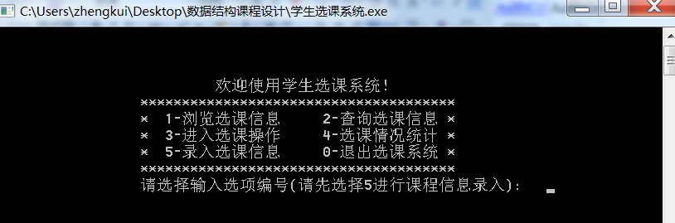

图3 功能截图1

（2）录入选修课课程信息：

根据提示输入课程信息，先输入课程门数，再输入相关课程信息，每个输入项用空格隔开，如图输入5门课程后的结果

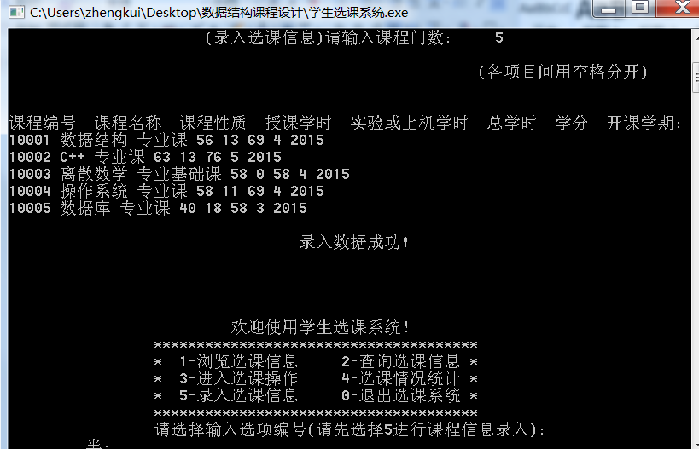

图4 录入数据

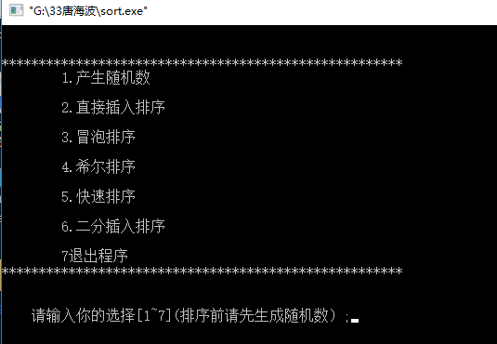

图5 示例.1。。。。。。

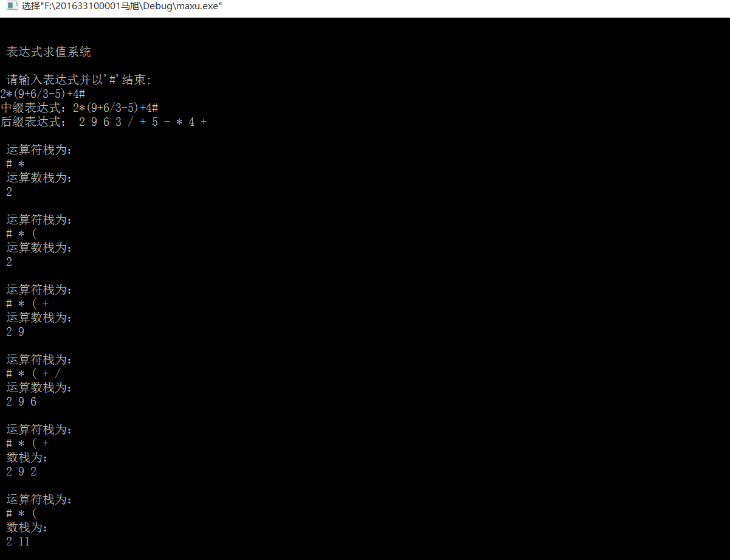示例2。

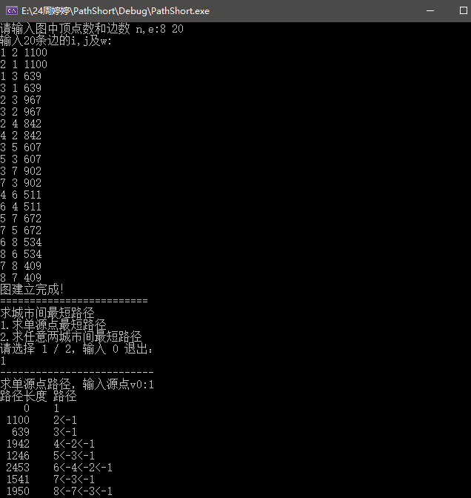。。示例4。

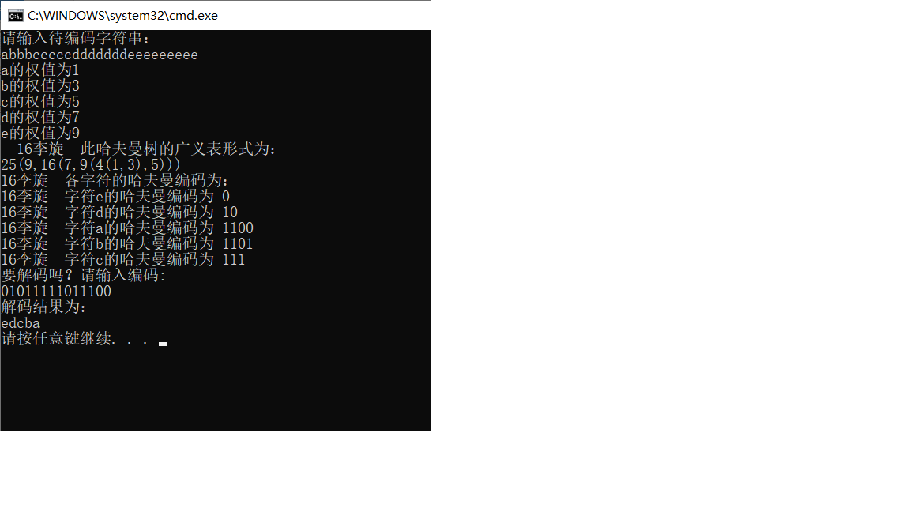

示例

# **参考文献**

［1］《C程序设计（第三版）》，谭浩强，清华大学出版社。

［2］《数据结构》（C语言版），严蔚敏，清华大学出版社。

［3］《数据结构题集》，严蔚敏，清华大学出版社。

［4］《数据结构》（C语言版），刘大有，高等教育出版社。

［5］《Data Structure with C++》，William Ford．William Topp，清华大学出版社。